ОБЩЕСТВО С ОГРАНИЧЕННОЙ ОТВЕТСТВЕННОСТЬЮ

“СОРМАТ”

ПРЕСС

Модель ПВ120П.01.00.000

«Муромец П120»

Руководство по эксплуатации

ПВ120П.01.00.000 РЭ

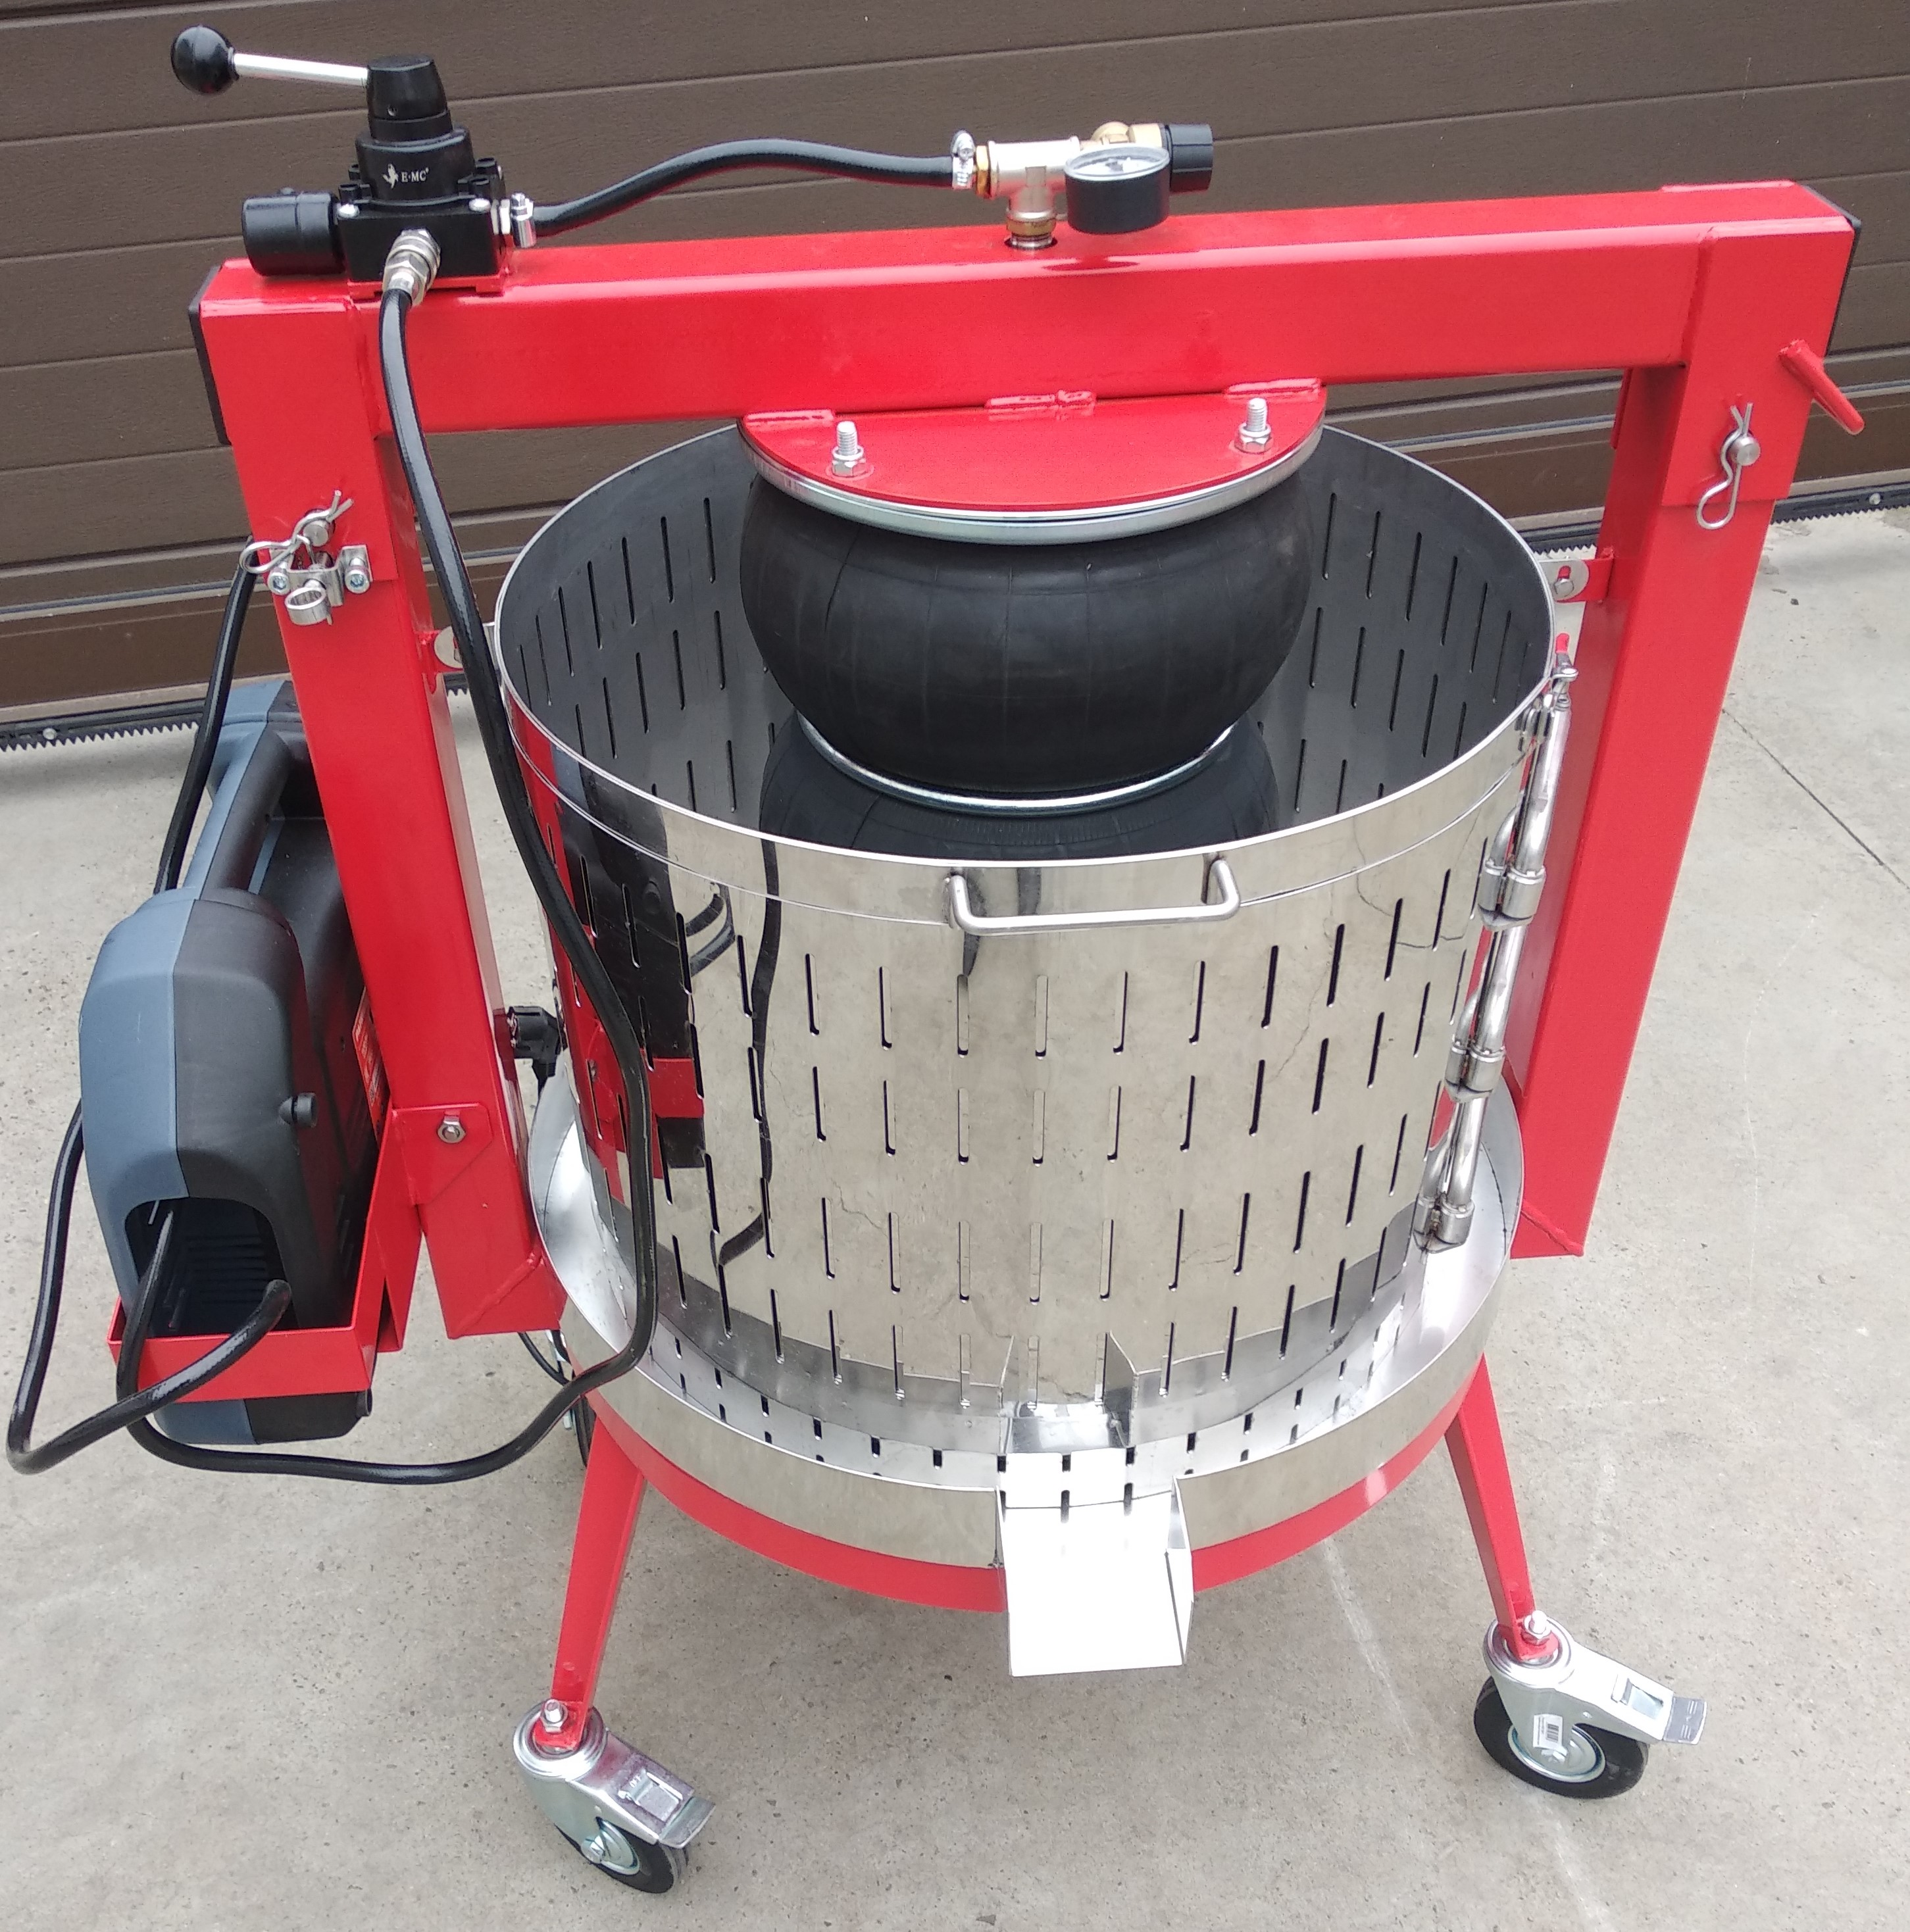

г. Краснодар

2022 г.

1. ОБЩИЕ СВЕДЕНИЯ.
Пресс «Муромец П120» пневматический, модель ПВ120П.01.00.000 (далее изделие) предназначен для получения сока из ягодной или фруктовой мезги. Изделие может быть использовано в домашних условиях при приготовлении сока или напитков, виноматериала и вина, а также ряда продуктов на их основе.

2. ТЕХНИЧЕСКИЕ ХАРАКТЕРИСТИКИ

Технические характеристики изделия представлены в таблице 1.
Таблица 1. .
Наименование параметра | Значение
Емкость корзины, л | 120
Габаритные размеры, мм не более:  - длина  - ширина  - высота | 980  733  1200
Усилие выдавливания (при давлении 5 bar), кг | 4000
Масса компрессора, кг | 6,5
Масса (в сборе без компрессора), кг | 105
Примечания:
1. Допускаемые отклонения на основные параметры и размеры - ± 5%

3. КРАТКОЕ ОПИСАНИЕ ИЗДЕЛИЯ.
На основании 1 установлен поддон 2, в котором установлена корзина 3. Корзина имеет разъем, который фиксируется рычагами 11 и защелкой 12. На основании 1 пальцами 7 фиксируется балка 4, на которой закреплена пневмопружина 5 с прижимом. В пневмопружину завинчен сгон с тройником, в котором установлен предохранительный клапан с манометром 6. На балке 4 размещён пневморапределительный кран 10. Пневмопружина 5 с прижимом входит в корзину 3, где происходит процесс прессования. Рядом с прессом расположен компрессор 8, который включается-выключается переключателем 9.

4. ОПИСАНИЕ РАБОТЫ.
Установить пресс на горизонтальную поверхность и зафиксировать колеса тормозами, при необходимости закрепить пресс на поверхности анкерными болтами через отверстия ножек основания 1, выкрутив колеса, подставить ёмкость под носик поддона 2. При помощи быстроразъёмных соединений подключить шланги компрессора 8 к крану 10. Включить компрессор кнопкой 9 и повернуть ручку крана на положение выкачивания воздуха из пневмопружины. После того, как пневмопружина сожмется, переключить ручку крана в среднее положение (все каналы будут перекрыты) и выключить компрессор. Вытащить палец 7, откинуть балку 4. Вложить фильтрующий мешок в корзину 3 и засыпать исходный материал в мешок, утрамбовывая его руками до полного заполнения корзины, аккуратно разравнять его и завязать свободные края мешка. Опустить балку 4 и зафиксировать ее положение пальцем 7. Включить компрессор и повернуть ручку крана в положение накачивания пневмопружины. Пневмопружина начнет растягиваться и давить на засыпанную мезгу, начнет выдавливаться сок. В случае переполнения поддона или активного выдавливания сока делается пауза в подаче воздуха. Давление в системе не должно превышать 5 bar, величина давления контролируется при помощи манометра 8. При достижении этого давления подача воздуха прекращается, делается пауза и при падении давления подача воздуха возобновляется. Примерно в середине процесса выжимания поднять пневмопружину и перекомпоновать исходный материал в мешке, встряхнув мешок и разравнять находящийся в нем материл. После этого продолжить выжимку. При достижении такого состояния, когда давление не падает или падает незначительно, делается выдержка ~ 5-15 мин., процесс выжимки окончен.
Повернуть ручку крана на положение выкачивания воздуха из пневмопружины. При выкачивании воздуха из пружины, она начинает деформироваться (сжиматься) и вытаскивать прижим из корзины. Для облегчения вытаскивания прижима на корзине сделан разъем. Для раскрытия корзины необходимо расстегнуть защелку, повернуть рычаги по часовой стрелке и вытащить рычаги из направляющих. Во время деформации пружины внимательно следите за положением её ограничительных колец, которые могут спадать. После того, как пневмопружина сожмется, а прижим выйдет из корзины, переключить ручку крана 10 в среднее положение (все каналы будут перекрыты) и выключить компрессор. Вытащить палец 7, откинуть балку 4 с пневмопружиной до срабатывания фиксатора 13, вытряхнуть жом из корзины. Затем процесс можно повторить.
После окончания работы все составные части пресса промыть и протереть насухо.
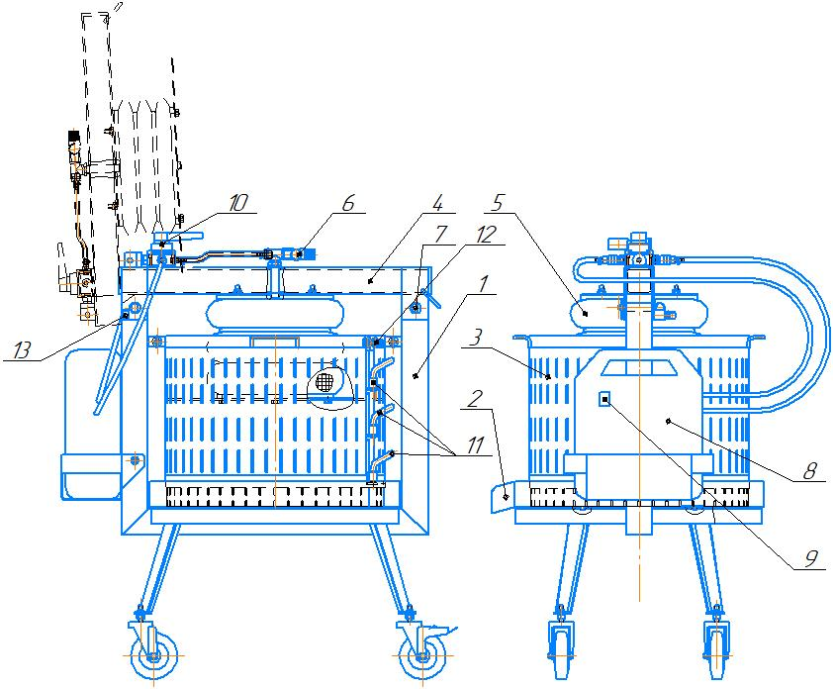
Рис. 1 Пресс

5. ГАРАНТИЙНЫЕ ОБЯЗАТЕЛЬСТВА
5.1. Завод-изготовитель гарантирует работу изделия в течение 12 месяцев со дня продажи при условии соблюдения правил эксплуатации.
УВАЖАЕМЫЙ ПОКУПАТЕЛЬ!
Руководство по эксплуатации не отражает незначительных конструктивных изменений, внесенных изготовителем после подписания и выпуска в свет данного руководства, а также изменений по комплектующим изделиям и документации поступающей с ними.
Ваши замечания и предложения просим высылать:
Поставщику - ООО «ФОРКОМ» 350072 г. Краснодар, ул. Московская, 69
Факс (861) 257-04-06 ,  (861) 275-66-61, (861) 252-02-47
      Эл.почта: pkc_format@mail.ru, www.pkc-format.ru, ICQ: 374-395-621
Заводу-изготовителю ООО «СОРМАТ» 350072 г. Краснодар, ул. Московская, 69
         (861) 274-23-27        Эл.почта: sormat-kb@mail.ru

СВИДЕТЕЛЬСТВО О ПРИЕМКЕ

Наименование изделия - Пресс («Муромец П120»)

Обозначение - ПВ120П.01.00.000

На основании осмотра и проведенных испытаний изделие признано годным к эксплуатации.

Пресс соответствует техническим условиям ТУ9697-002-77249402-2011.

Пресс укомплектован согласно спецификации ПВ120П.01.00.000.

Подписи лиц, ответственных за приёмку:
___________________ _________________________
___________________ _________________________
___________________ _________________________

Дата приёмки _________________________

ОТМЕТКА О ПРОДАЖЕ ИЗДЕЛИЯ

Дата продажи изделия «______»___________________20___г.
Подпись продавца______________________________________
Печать (штамп) магазина

